数独游戏

【问题描述】
开发一款具备可调节难度功能的数独游戏，并为其设计可视化界面。
数独，是源自18世纪瑞士的一种数学游戏。是一种运用纸、笔进行演算的逻辑游戏。玩家需要根据9×9盘面上的已知数字，推理出所有剩余空格的数字，并满足每一行、每一列、每一个粗线宫（3*3）内的数字均含1-9，不重复。本次实习要求设计并实现一款数独游戏软件（下图为9x9数独游戏示例）。
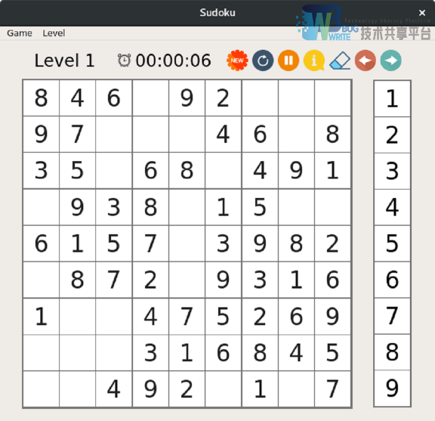
【基本要求】
1、采用回溯算法实现数独游戏的求解；
2、设计并实现数独的基本功能，可根据个人情况对以下功能进行裁剪：
（1）新游戏：玩家可以开始一局新的游戏
（2）重玩：玩家可以重新开始本局游戏
（3）暂停：玩家可以暂停该局游戏（即暂停计时）
（4）提示：如果当前已经确定的数都是正确的，玩家将会得到一个未填空格的正确数字；如果当前已经确定的数和答案矛盾，导致整个数独无解，那么所有与答案矛盾的数字将会被粗体标出
（5）清除：清除当前选中格子的所有数字
（6）撤销：撤销前一步的操作，以及取消撤销
（7）同时可以通过菜单来实现多种难度的游戏选择，可以求解任意用户输入的数独问题。
【算法及界面设计】
（1）算法设计
1.数独游戏首先需要一个可以填入数字的格子，该格子的要求包含只能是数字，并且数字要求是1~9，所以本人使用自己添加的一个QWidget类，满足上述要求很显然可以用QLineEdit，所以可以继承QLineEdit，
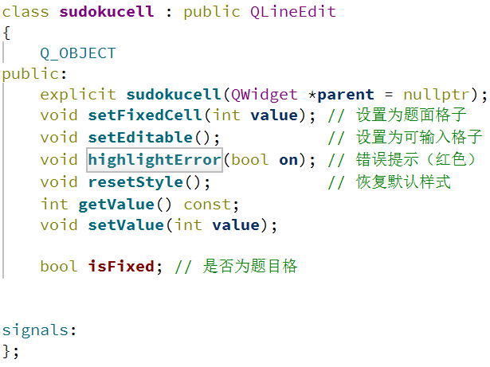
上述为数独单元格的基本设计，然后单元格设计之后，可以使用需要一个棋盘来装载这些单元格，于是可以设计一个同样也是QWidget类，这个类设计主要是对于棋盘可视化的处理。
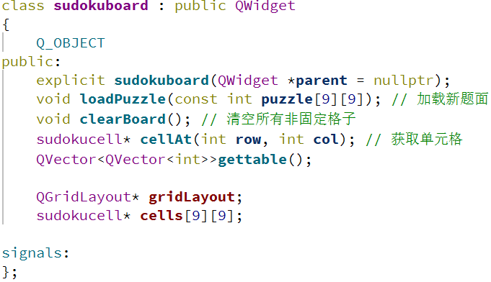
Sudokuboard主要通过QGridLayout来装载这个9*9的数独单元格，上述函数是一些基本对于cells的处理。
然后就是对于棋盘的生成
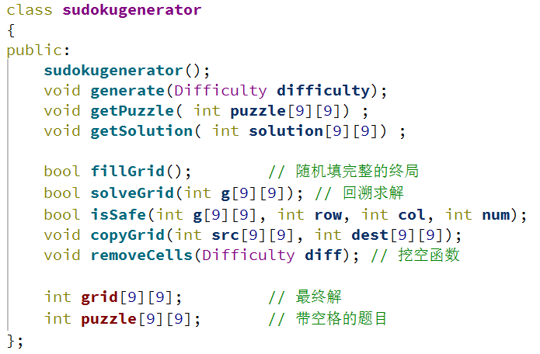
以上为棋盘的生成的设计，首先是通过获取枚举类型Difficulty来决定棋盘的难度，对于棋盘难度的获取，会产生一个子窗口，可以选择棋盘的难度，（棋盘的难度是通过挖去结果数量来决定）然后将结果传入主窗口，该子窗口在后面介绍，然后第二，三个函数，你可以调用这两个函数，来获取当前你的问题棋盘和结果棋盘，fillgrid是核心函数，主要是通过回溯算法来产生题目，在回溯的过程中为了提高效率，采用随机化生成数字，来提高效率，这样相较于常规处理，可以有所提高，solveGrid函数，主要是面对实习中的要求，能够解决用户提出的问题，isSafe在fillgrid和solvegrid中都有用到，主要是用来判断当前填入结果是否正确，copyGrid在getPuzzle和getSolution函数中用到，将src复制到dest，removeCells是通过难度来决定挖去cell的数量，本人设计分别是35，45，55来对应三种难度。
下面来看看子窗口，该窗口没用很特殊的设计，目标只是将用户的选择传入主窗口
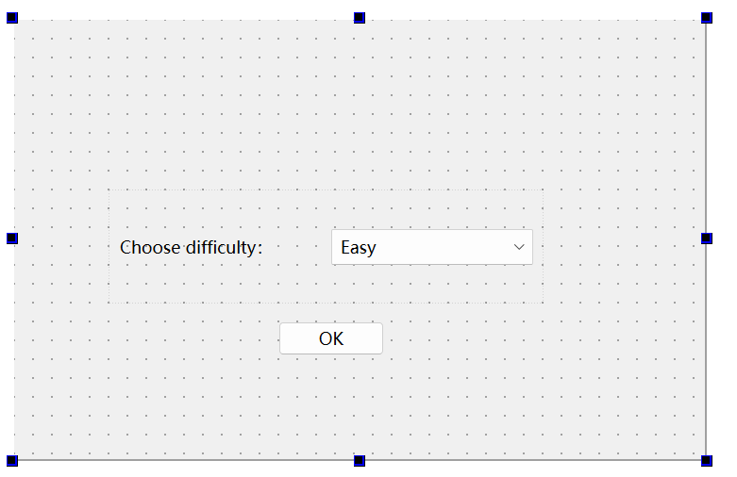
这个选择难度本人使用的是combox来选择，将选项添加到combox中，然后OK键来发出成功信号，在主界面接收，并get困难值。
2.在介绍完上述部分后，接着是主界面的介绍，首先先看一些运行窗口样式
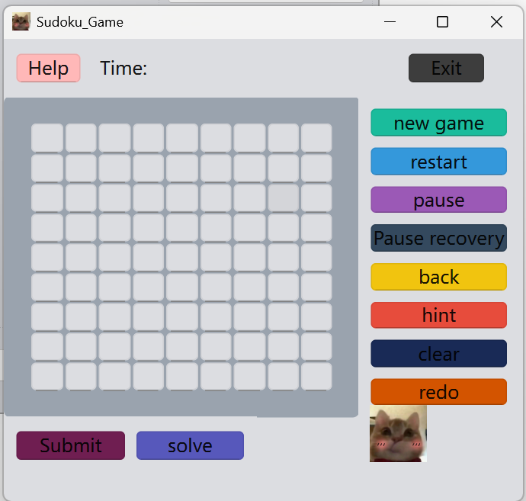
可以看到主界面是一个9*9的sudoku board，可以先看一下如何将界面呈现出来
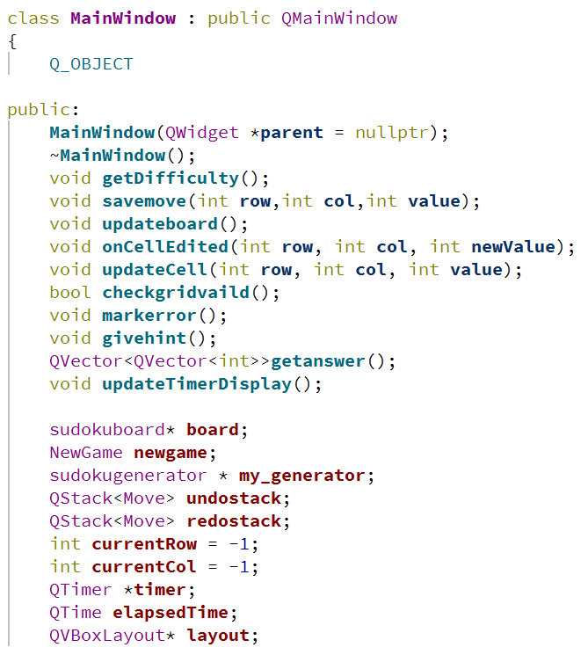
这是主界面的成员函数与变量，可以看到一个QVBoxLayout，主函数初始化中是将board添加到layout中，在主窗口的ui中我还添加了一个sudokuContainer的QWidget用来装载layout，目前先不讲述美化部分，
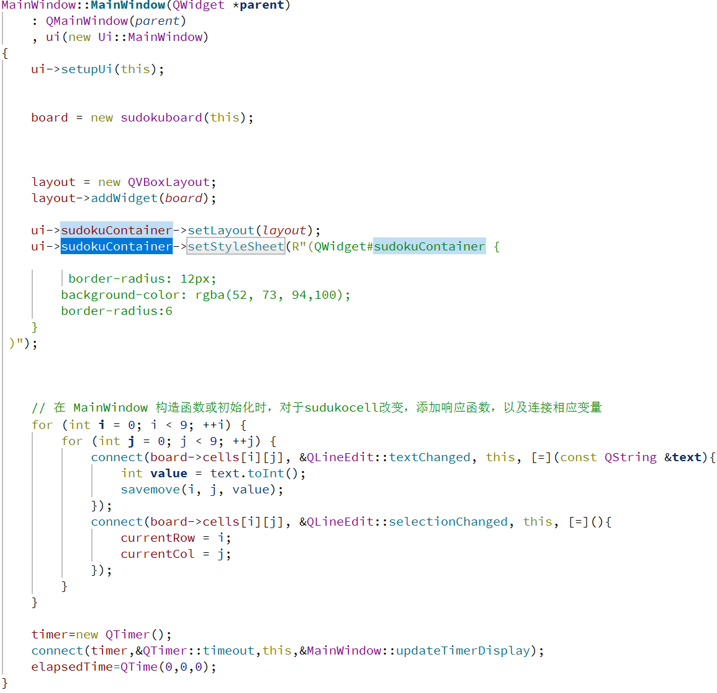
可以看到主界面中，还存在一个循环，该循环主要是用来连接，cell改变的信号，用于后续的撤销操作，还有一个是用来传输当前选择cell的行列，最下面是用来显示时间的操作。
接着来看按钮：
Button_newgame:在点击该button之后，会弹出子窗口用来选择难度，当然在这之前会清空一遍board。然后响应函数getDifficulty会将结果传到board中，然后显示，同时时间开始计时。
Button_restart:该按钮表示重新开始，对于cell有一个变量来判断是否为题面，用这个来决定是否将其显示出来。当然时间也会随之重新计时。
Button_pause:表示暂停，停止时间计时。
Button_Pause recovery:解除暂停，继续计时。
Button_back:退回到上一步，关于退回到上一步操作，需要用一个stack来存储每一步操作，上述有提到关于cell内容改变的信号，每次改变时都会调用一个响应函数，包括savemove操作，对于每次变动，我定义了一个move结构体，用来存储行列和值的变更，这样每次变更时，都会将这一步的move push进入undostack，
同时，在这个按钮后面我添加了redostack的push操作，这样用于后面撤销back操作，思路与undo相同，但是其中的细节需要想清楚。还有一个updatecell操作，这个主要是防止back操作对于值的改变，也会作为cell改变从而调用响应函数，导致这一步也push进入undostack。
Button_redo:也类似与undo操作，只是将undo操作存在redostack中，这样点击redo操作时，会返回到undo的上一步。
Button_hint:提示按钮包括两个部分，一是对于已经写的部分作出提示，判断你是否存在错误输入，二是如果你的输入没有问题，那么会给你提供一个空格的答案，这个提供的答案并不是按照board的顺序来提供，他是会检测依旧为0的部分，然后随机从0的部分对应的grid填入。如果错误输入，会提示红色，如果给你提供答案，会显示绿色。
Button_clear:这个按钮，本人觉得有点多余，因为sudokucell是基于QLineEdit的，所以如果想清空某个cell的值，直接修改就好了，但是我还是实现了这个功能，还记得主函数初始化过程中，有一个设计到，当前所选的行列，这样当你选择之后，在按按钮会清除结果，同时这一步会存在undostack中，方便back。
Exit：这个不用过多介绍，按下按钮即为退出。
Button_submit:这个按钮表示，当你完成数独题目后，按下按钮，他会判断你是否完成正确，如果正确的话会给出相应提示，错误当然也会给出提示。
Button_solve:当刚刚进入游戏时，你可以选择不进行newgame，你可以直接在board中输入你想解决问题的题目，然后按下按钮，他会提供出你给问题的答案，但是可能你给出的问题有多个答案，他只会给出一种，如果你输入的无解，他会给出对应提示。
Button_help:这个按钮是想写一下这个游戏的操作文档的，但是我对每个按钮都给出了一定的提示，如果你不知道，每个按钮有什么作用的话，你可以将鼠标悬停在按钮上，他会有显示该按钮的简短介绍与功能。
所以就没有实现help按钮。
整个sudoku游戏的框架大概如此，可能有些函数未能全面介绍到，但是仔细看一下，你会知道该函数的作用。

（2）剪枝策略
对于剪枝策略，是为了进一步提升算法性能，提升整体效率的策略，本人在generate中并未刻意的使用剪枝策略，而是采用随机化生成数的策略，而不是对于数字1~9逐一填入判断，在效率上面可能没有剪枝策略效率高，但是对于最基本的回溯法解决棋盘问题，随机化的思想还是较优的。
（3）界面设计
界面设计如下：

整个界面相对来说较为工整，有很多涉及到多个button的地方，我使用了widget来装载这些按钮，因为widget有一个格栅化布局，可以很轻松的将这些按钮排列整齐，然后对于按钮的设置，我是在做一个Flat-UI的网页上来查找配色，然后对于按钮的圆角，也可以通过css相关代码解决，我并未写一个css文件来刷新整个界面，只是直接通过qt对按钮添加一些修改，使其看起来更加美观。对于右下角的小猫图片，你可以将自己喜欢的图片作为资源文件添加进qt项目，然后，可以有很多方式来显示，我是用了一个label来装载这个图片。

【遇到的问题及解决方案】
Qt常见的问题就是进程崩溃问题，我也遇到过很多次，有一次是某个函数忘记写了返回值，还有就是，对于指针的使用，指针需要new，而不能只是在成员变量中声明，虽然可能有时候不能出错，但是如果真的出错了，这个问题可能是很隐蔽的。
然后就是undo和redo的逻辑问题，对于undo操作，如果我在填入值的时候，默认之前的值都是0，储存到undostack中，如果你进行undo操作后，又进行值的修改，这时redostack会被你重置，应为redo只是针对undo操作的。我在写这一部分时，感觉可能还存在一些问题，但是实际运行并未发现明显错误。
代码中可能存在很多未涉及到的函数，这是我在调试的过程中添加的函数，可以直接删除，并不影响代码运行。

【软件测试】
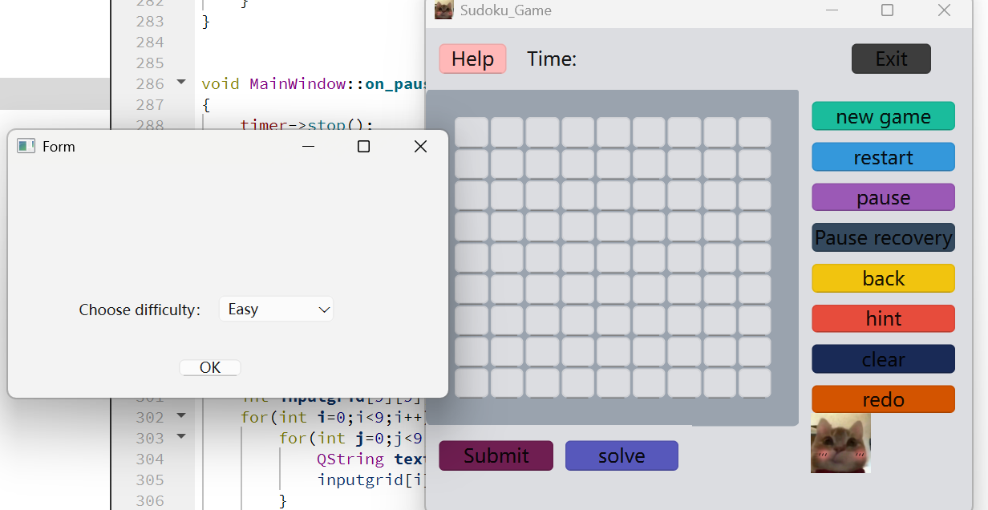
这是开始新的游戏的界面，点击ok后会有如下显示：
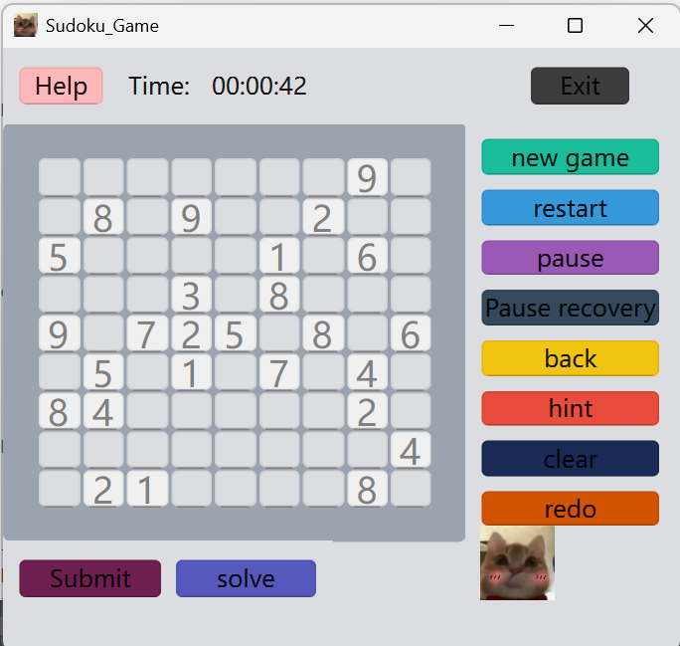
你可以针对以上board进行操作
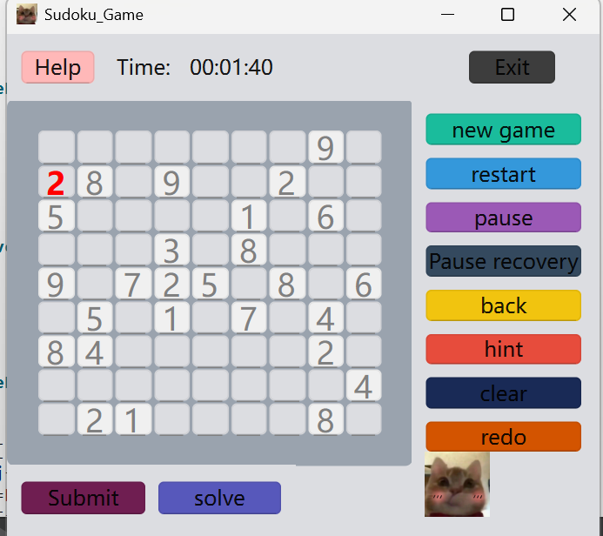
如图红色数字是我，输入了一个错误数字后，按下hint按钮给出的反馈
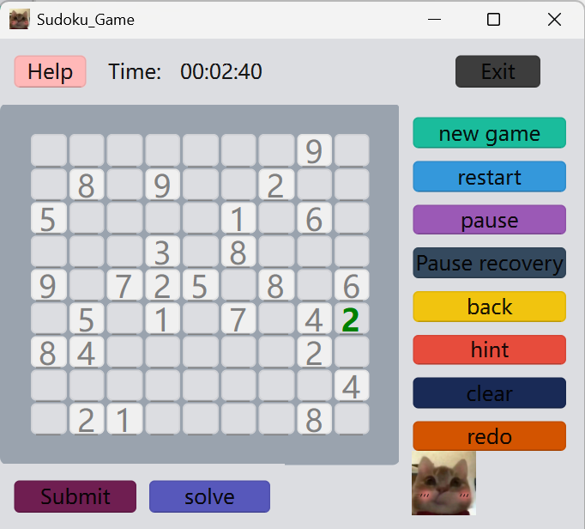
如图绿色部分，是在board针对我目前未存在错误的情况给出的正确提示，
关于处理你想解决的问题：

可以看到初始化是没有任何数字的，你可以直接在上面输入你想解决的题目的部分数字，
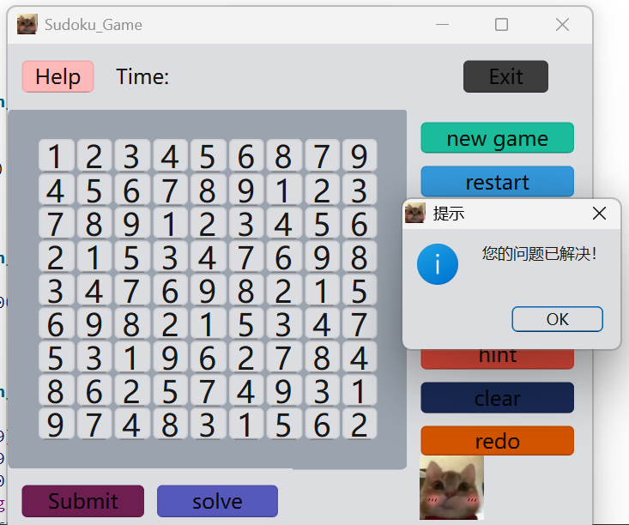
按下solve后，结果如下。
【源代码】
链接：https://github.com/JoeXyx/sudoku_game/tree/main

【实习小结】

